**附件3：**

1.《剪羊毛》

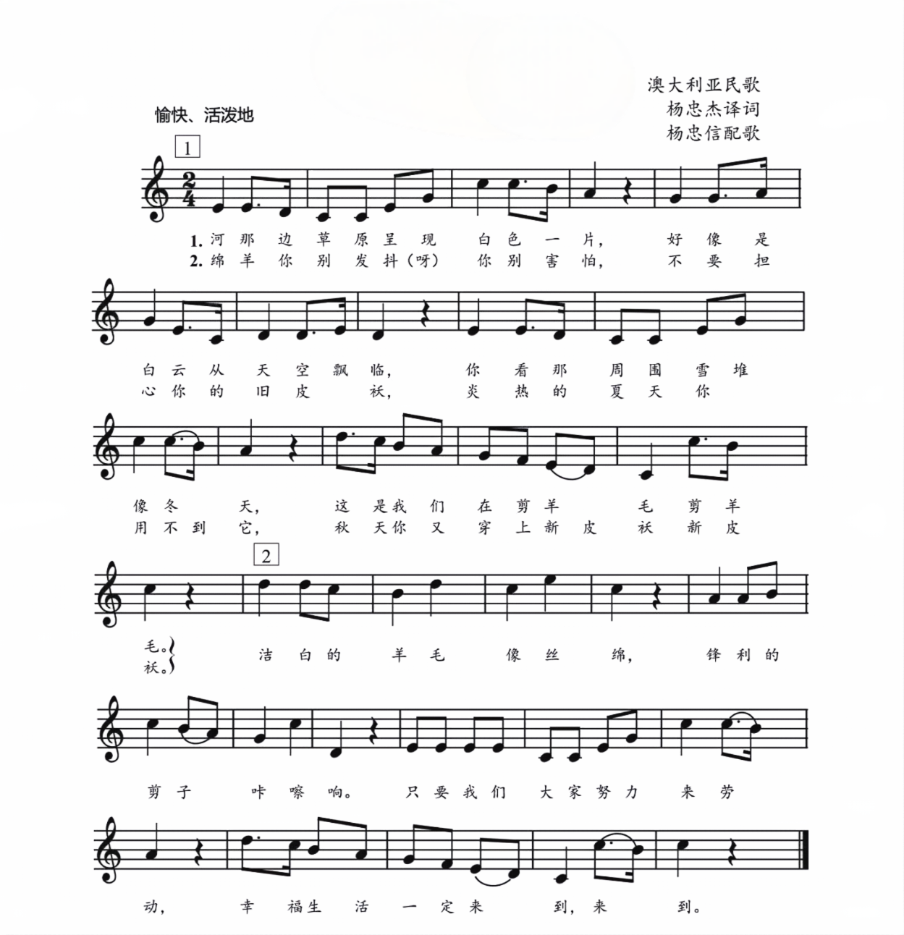

**剪 羊 毛**

2.《红河谷》

1. 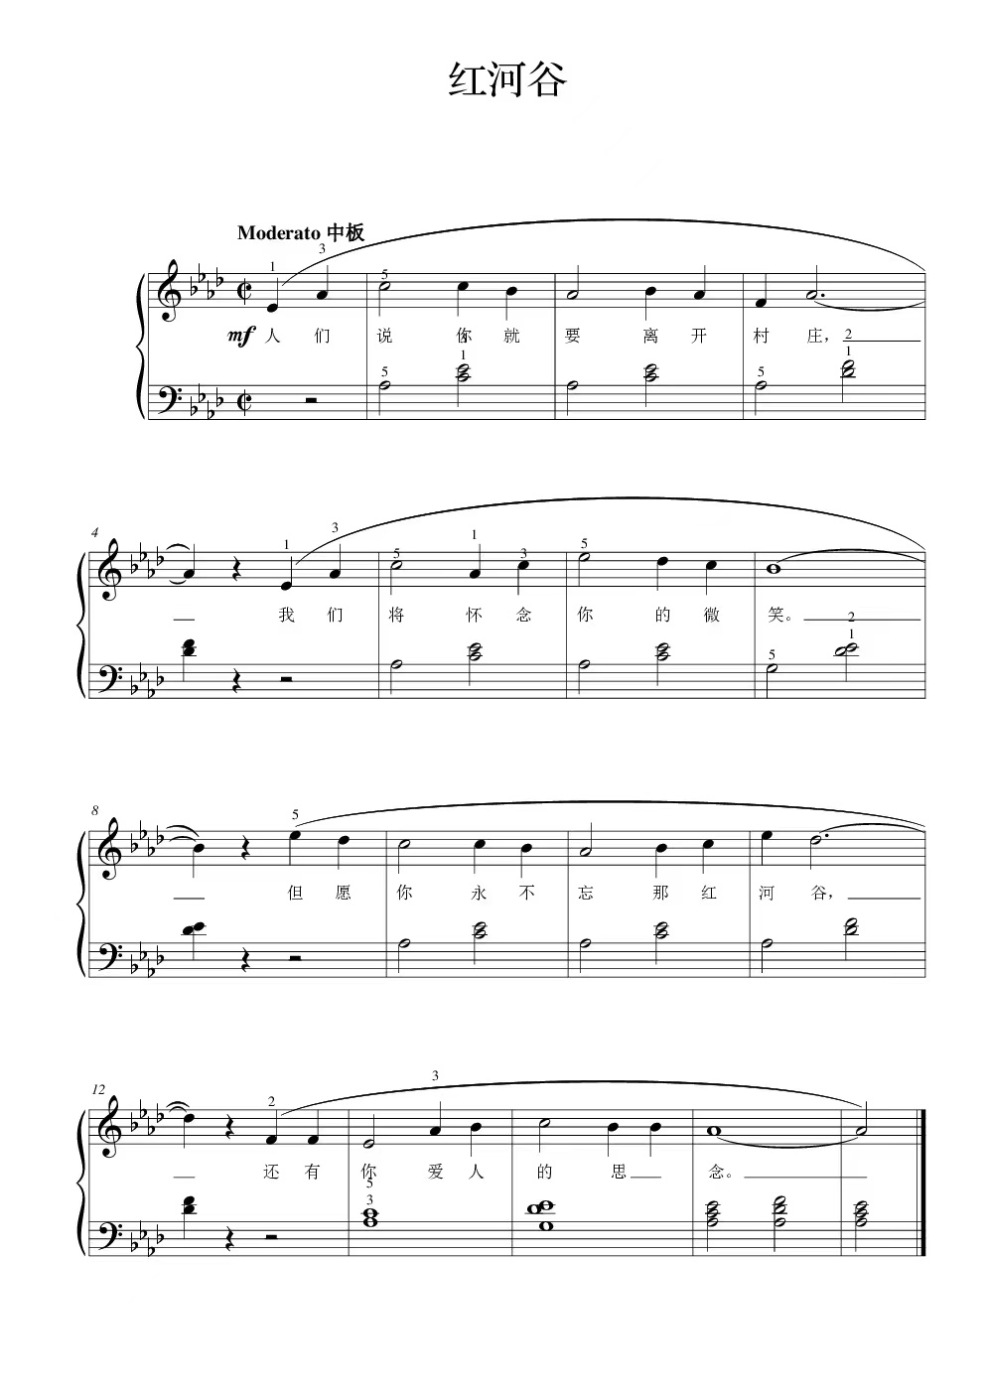

3.《踏雪寻梅》

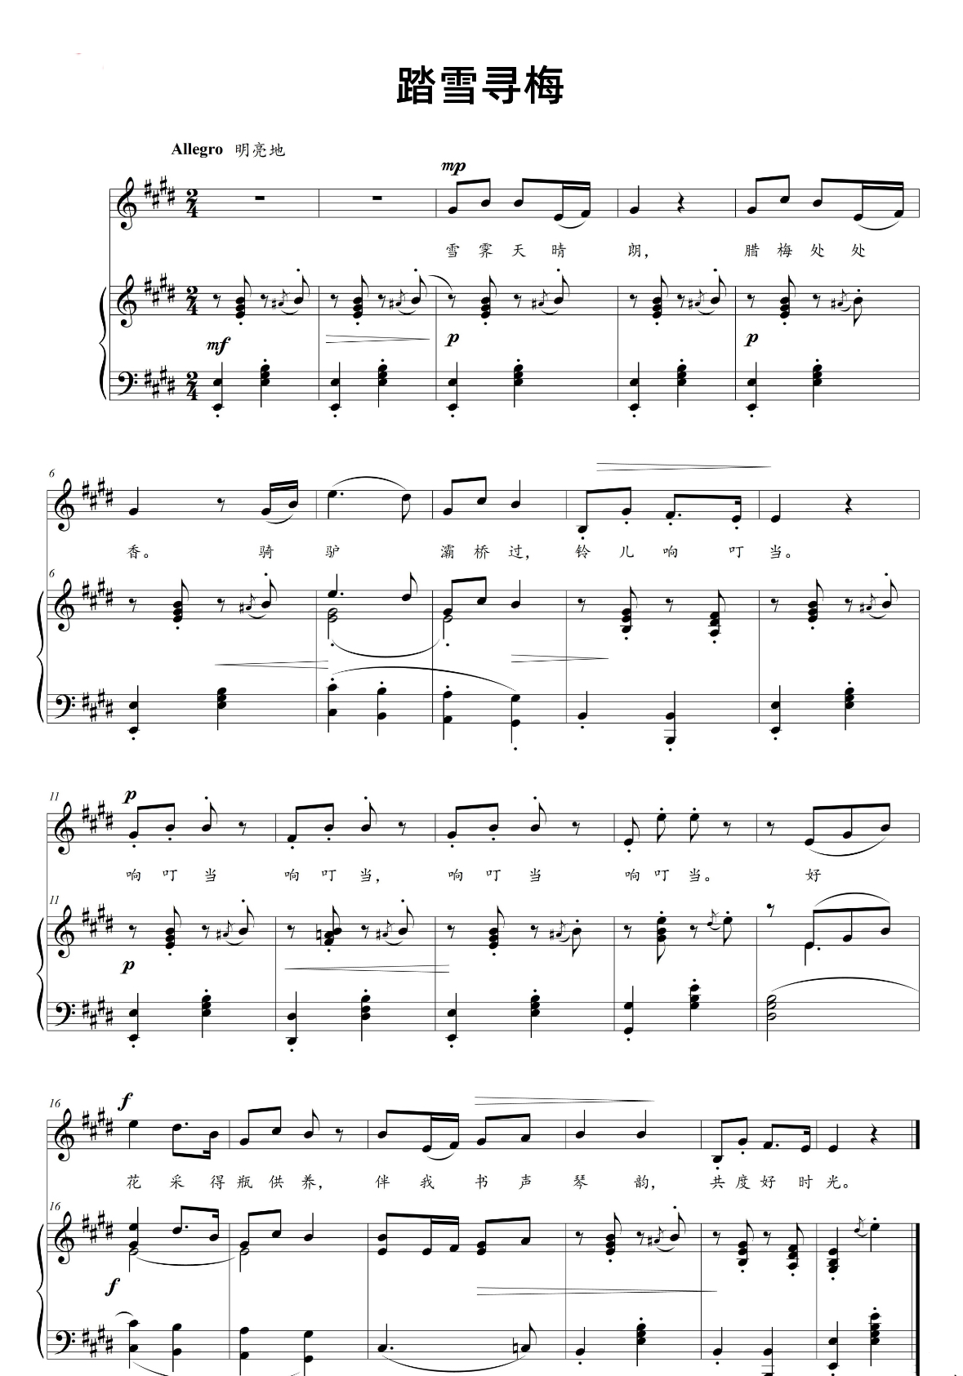

4.《洋娃娃和小熊跳舞》

